**Praktik Mengakses API Melalui Simulasi WOKWI**

*Shalma Nur Fadilla*

*Fakultas Vokasi, Universitas Brawijaya*

*Email: shalmafadilla28@gmail.com*

Praktik ini dilakukan untuk mengakses API Laravel 11 dan Ngrok melalui Simulator ESP32 dan sensor DHT22. ESP32 membaca data dari sensor DHT22, lalu data tersebut akan ditambahkan kedalam database melalui url Ngrok dan API yang sudah dibuat. Praktik ini dilakukan menggunakan beberapa *tools* seperti XAMPP, laravel 11, Ngrok, ESP32 dan sensor DHT22, serta teks editor Visual Studio Code.

Keywords – Tools, Ngrok, API, larevel 11

1. Introduction
   1. Latar Belakang

API (Application Programming Interface) merupakan serangkaian protokol yang berfungsi agar suatu aplikasi saling berkomunikasi satu sama lain, misalnnya klien dengan server. Pembuatan API ini menggunakan berbagai macam framework, salah satunya yaitu laravel 11.

Laravel 11 merupakan framework PHP yang berisi berbagai tools dan library yang dapat membantu *developer* dalam pembuatan API. Laravel 11 membantu mengelola berbagai *tools* seperti *routing*, autentikasi, *middleware*, maupun pengelolaan database.

Ngrok adalah proxy server yang berfungsi untuk membuat jaringan private melalui NAT atau firewall yang menghubungkan server lokal ke internet. Ngrok membuat URL publik yang dapat digunakan untuk mengakses API secara online. Ngrok sangat berguna untuk mengelola perangkat IoT dari jarak jauh tanpa perlu pengaturan IP publik atau NAT traversal.

ESP32 adalah mikrokontroler SoC (System on Chip) yang memiliki Wi-Fi dan Bluetooth yang terintegrasi, sangat cocok untuk aplikasi Internet of Things (IoT). Sedangkan sensor DHT22 adalah alat yang digunakan untuk mengukur tingkat kelembapan udara dan suhu di lingkungan atau ruangan

* 1. Tujuan Eksperimen

Berikut tujuan praktik ini:

1. Mengakses API yang diintegrasikan dengan perangkat IoT
2. Menghubungkan perangkat IoT dengan url dari Ngrok supaya dapat diakses secara online, dan perangkat IoT akan mengirimkan data ke database.
3. Methodology
   1. Tools & Materials

Laptop, VS Code, ESP32, sensor DHT22, XAMPP, phpMyAdmin, Laravel 11, Ngrok, Wokwi Simulator, PlatformIO IDE, dan koneksi internet

* 1. Implementation Steps

1. Meng-*install* *extention* Wokwi Simulator dan PlatformIO IDE pada VS Code

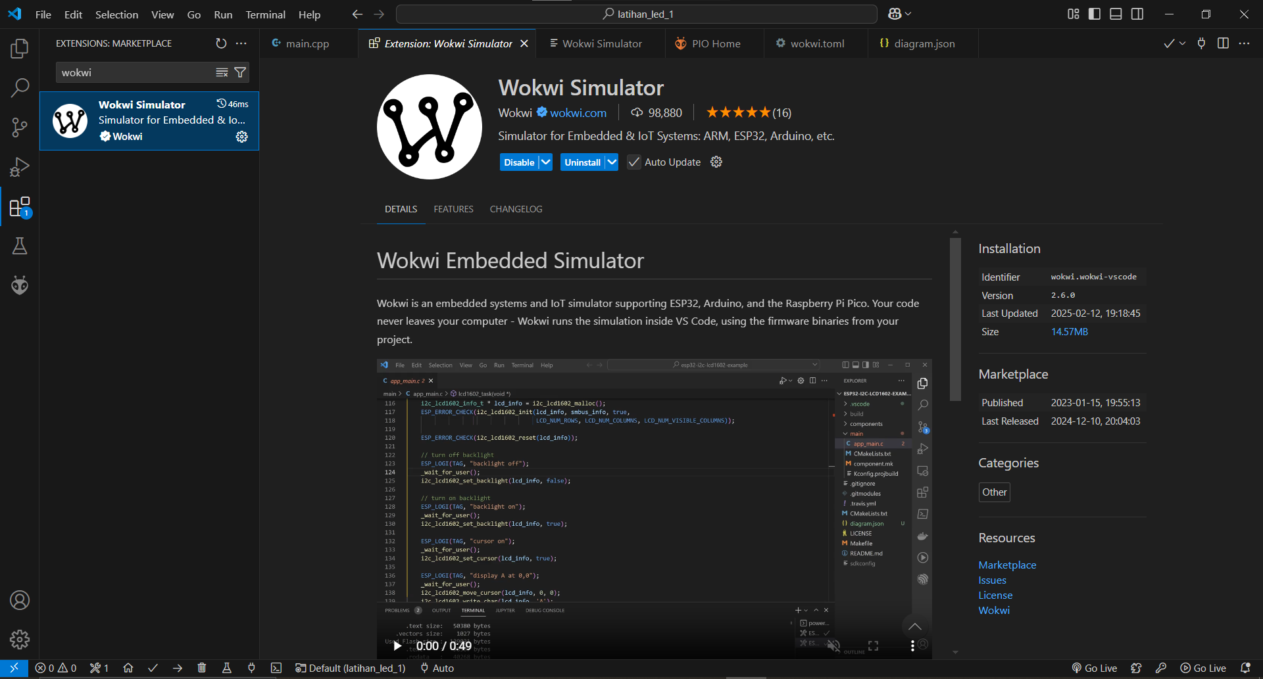

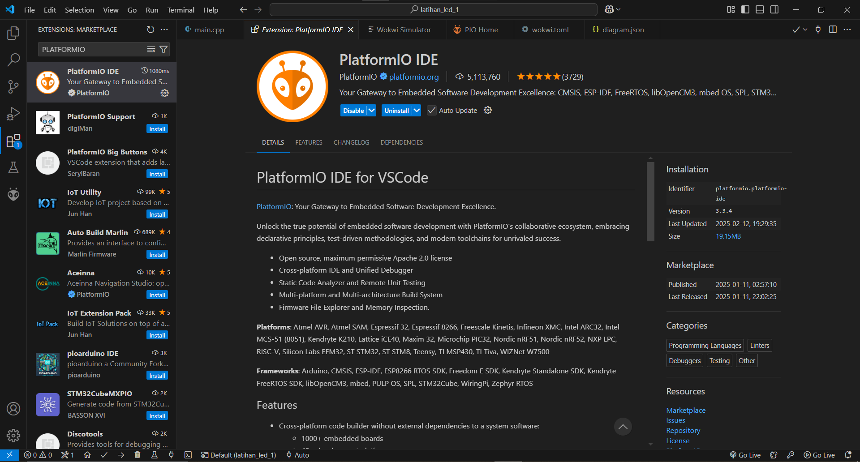

1. Menghidupkan server local pada terminal server Laravel 11 dengan command:

**php artisan serve --host=0.0.0.0 --port=8000**

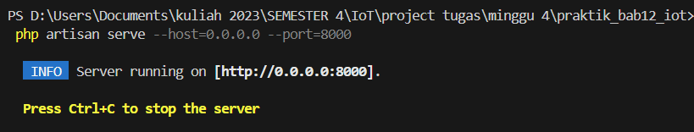

1. Membuat *project* baru pada PlatformIO dan diberi nama wokwi_internet

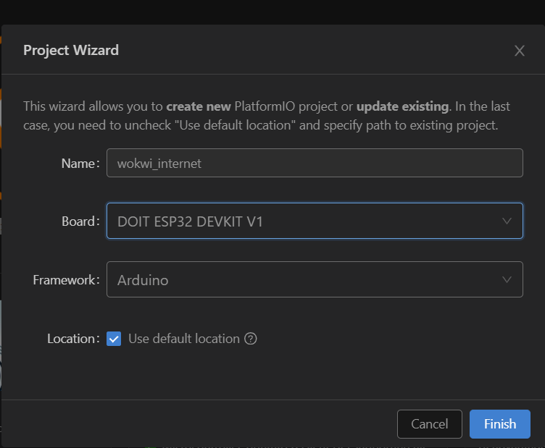

1. Menuliskan logika kode program pada file src/main.cpp

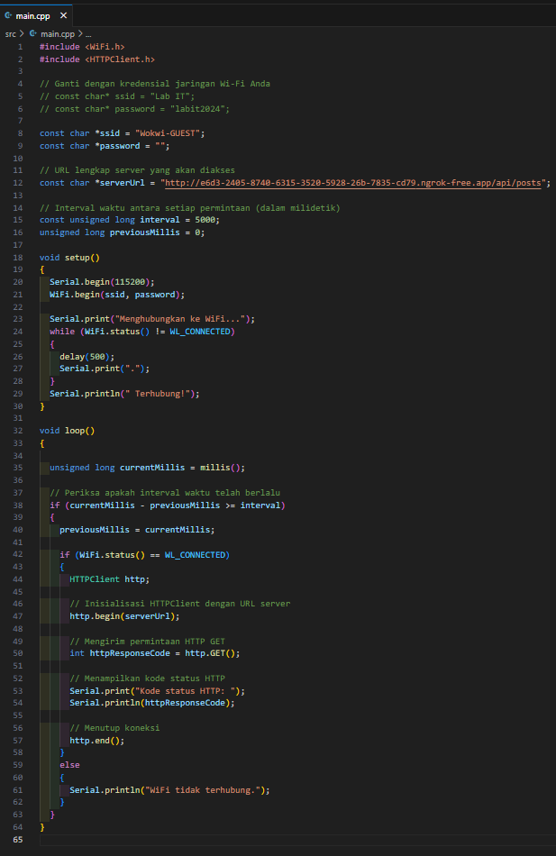

1. Menuliskan command: **ngrok http --scheme=http 8000** pada Ngrok untuk mendapat url server

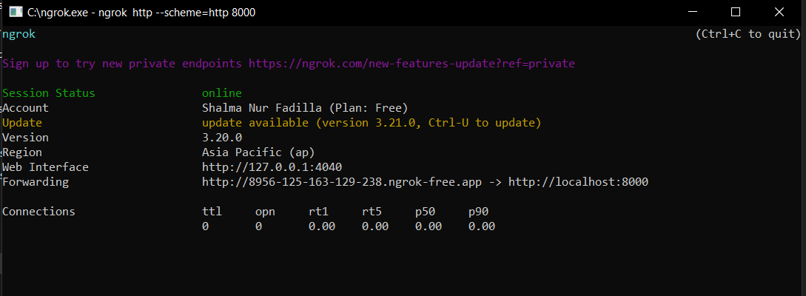

Kemudian ganti url yang sebelumnya dengan url dari Ngrok. Lalu *build* kodenya



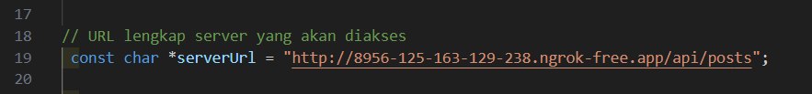

1. Membuat file baru dengan nama wokwi.toml dan menuliskan kode berikut

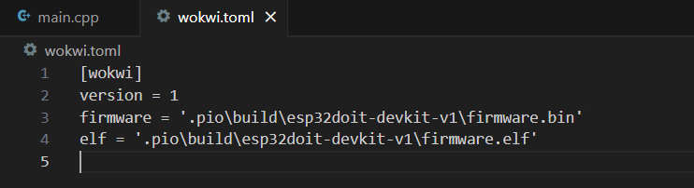

1. Membuat file baru kemudian diisi dengan kode diagram yang sudah dibuat pada wokwi

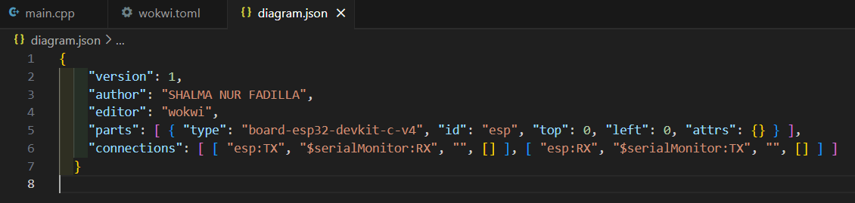

1. Menjalankan simulator, maka akan muncul keterangan paa terminal, dan kode nya harus 200. Ini menandakan ESP32 berhasil terhubung dengan WIFI Wokwi-GUEST dan berhasil mengakses API Laravel yang sudah dibuat pada bab 12.

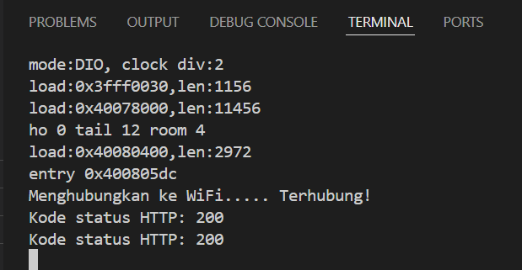

1. Memodifikasi diagram, dan menuliskannya pada dile diagram.json

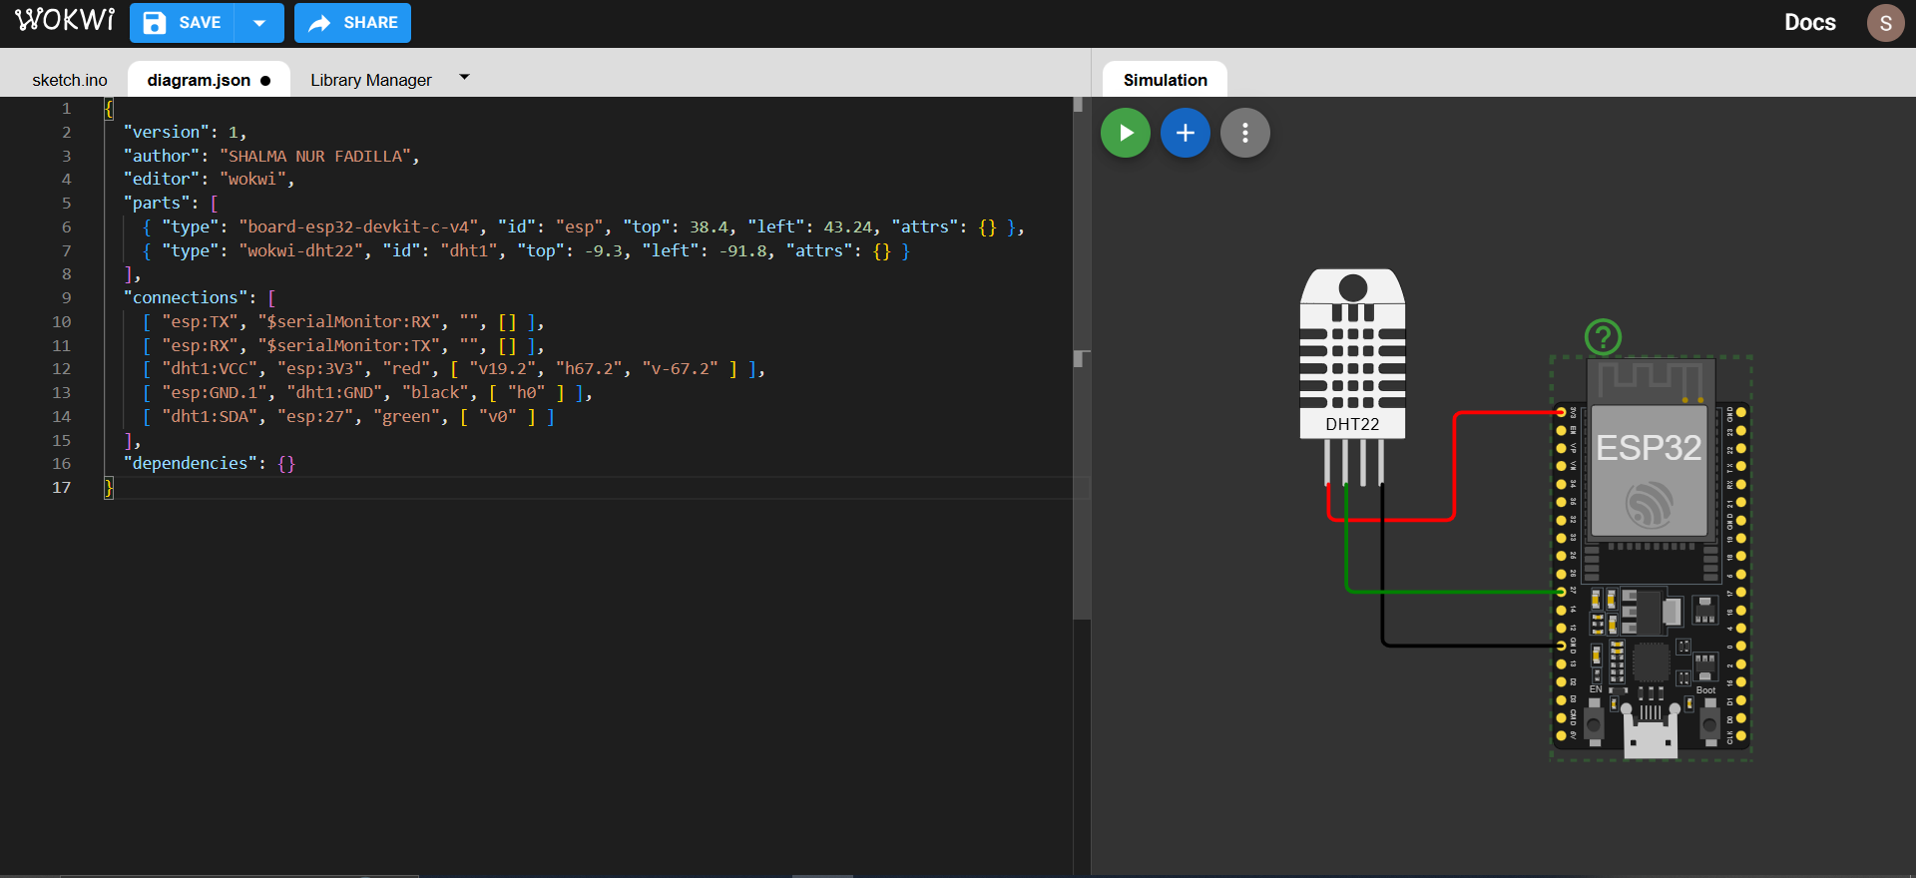

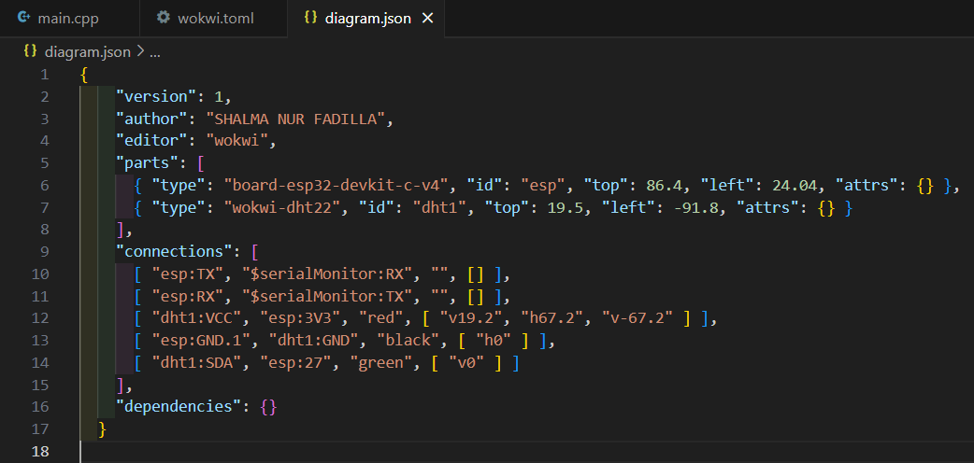

1. Menambahkan monitor speeds dan library sensor DHT22

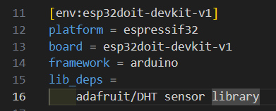

1. Memodifikasi kode pada file src/main.cpp **dan memperhatikan url agar disesuaikan dengan url dari Ngrok**, kemudian build kodenya

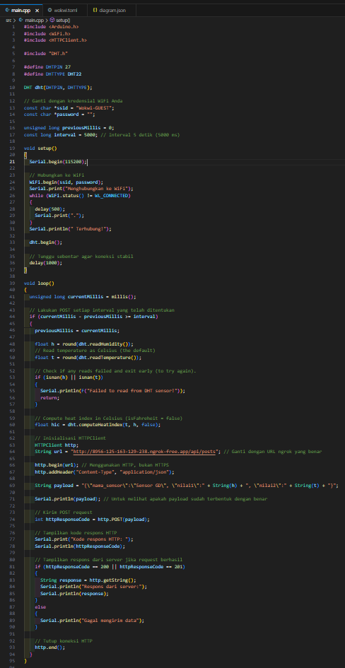

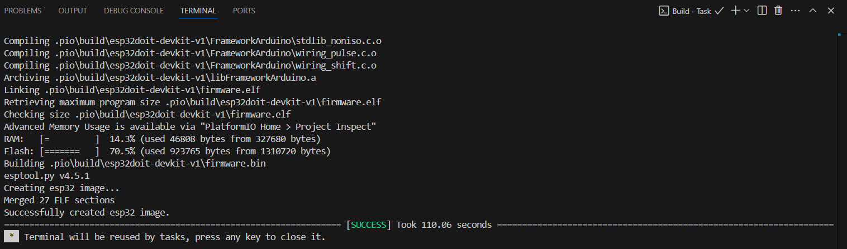

1. Mengedit file wokwi.toml

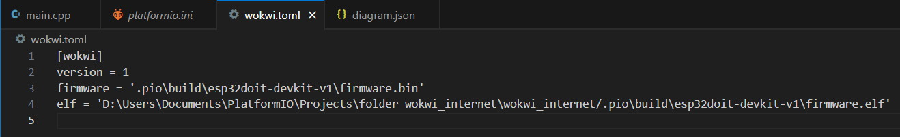

1. Running, maka hasilnya akan seperti ini:

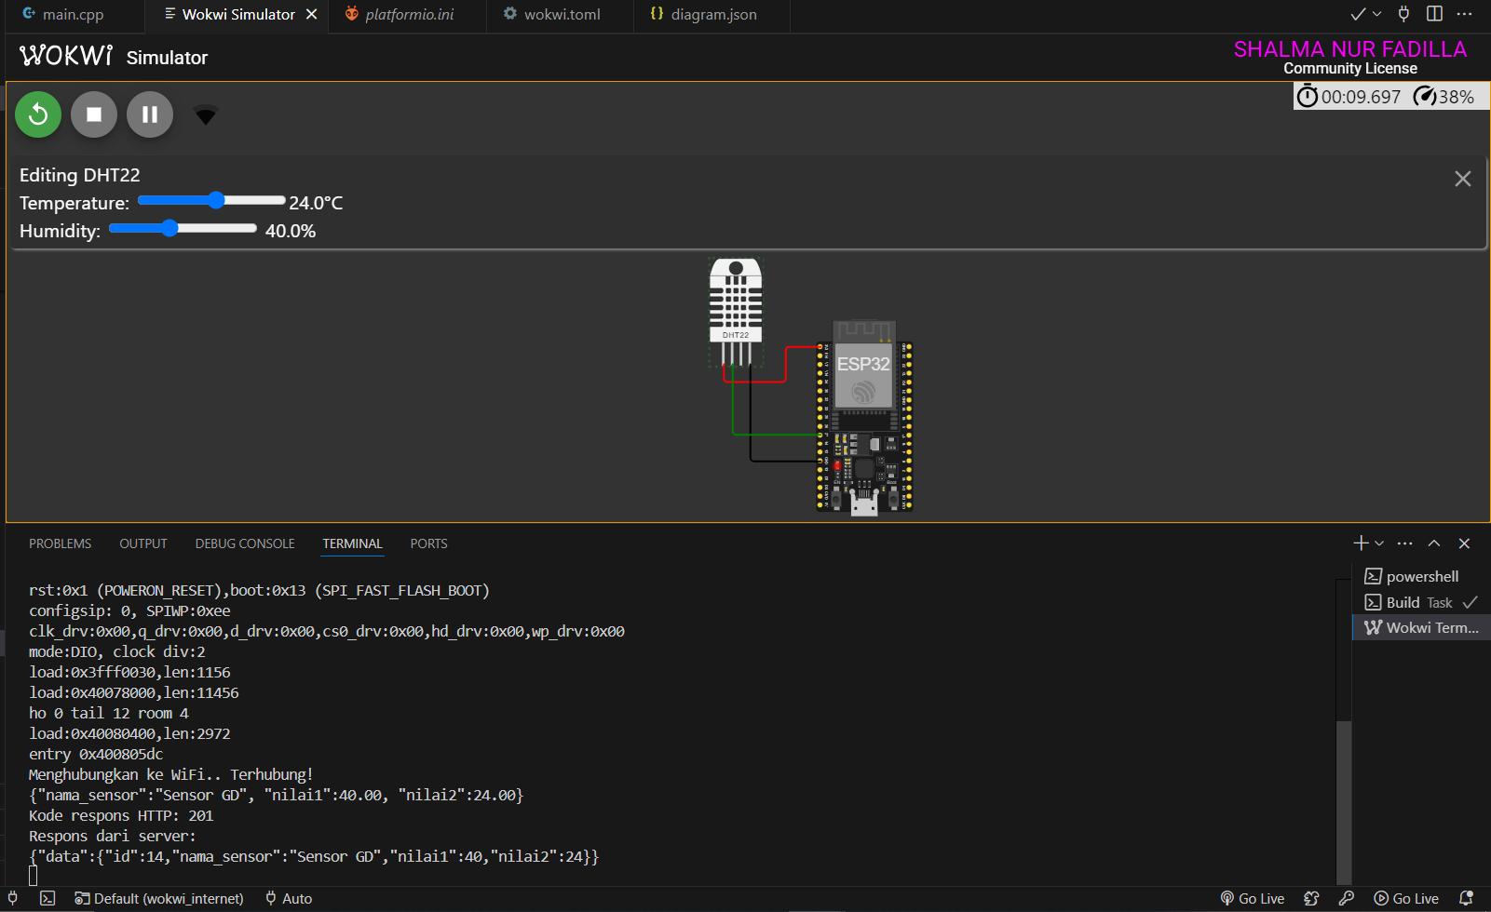

1. Memastikan data berhasil ditambahkan kedalam database

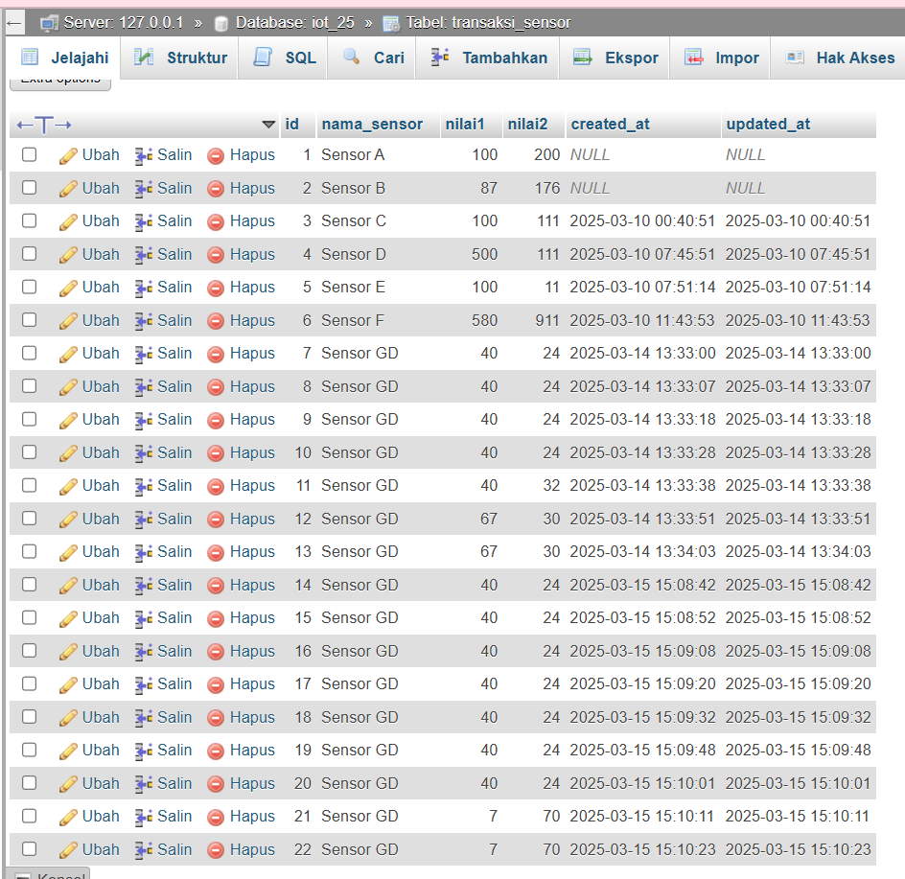

1. Appendix

Tampilan terminal saat sensor dijalankan

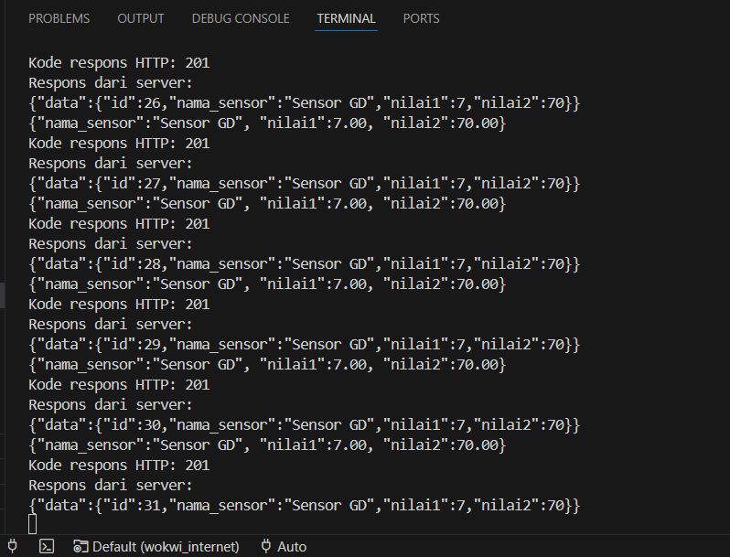

Tampilan terminal server Laravel 11 saat dijalankan

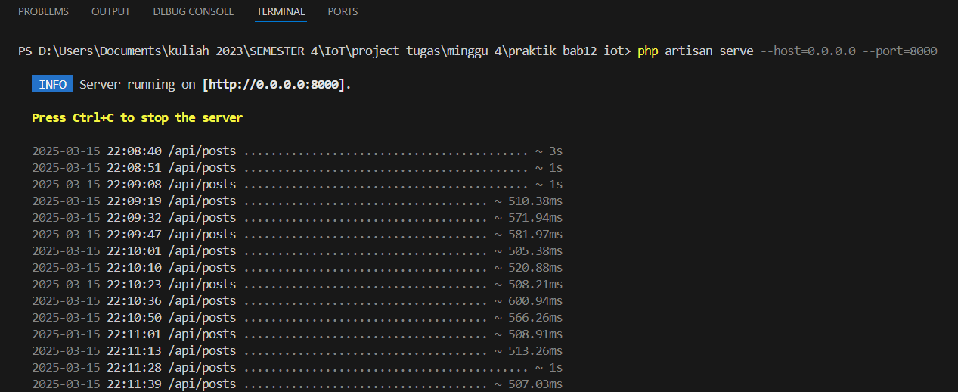

Tampilan Ngrok saat server dijalankan

